- 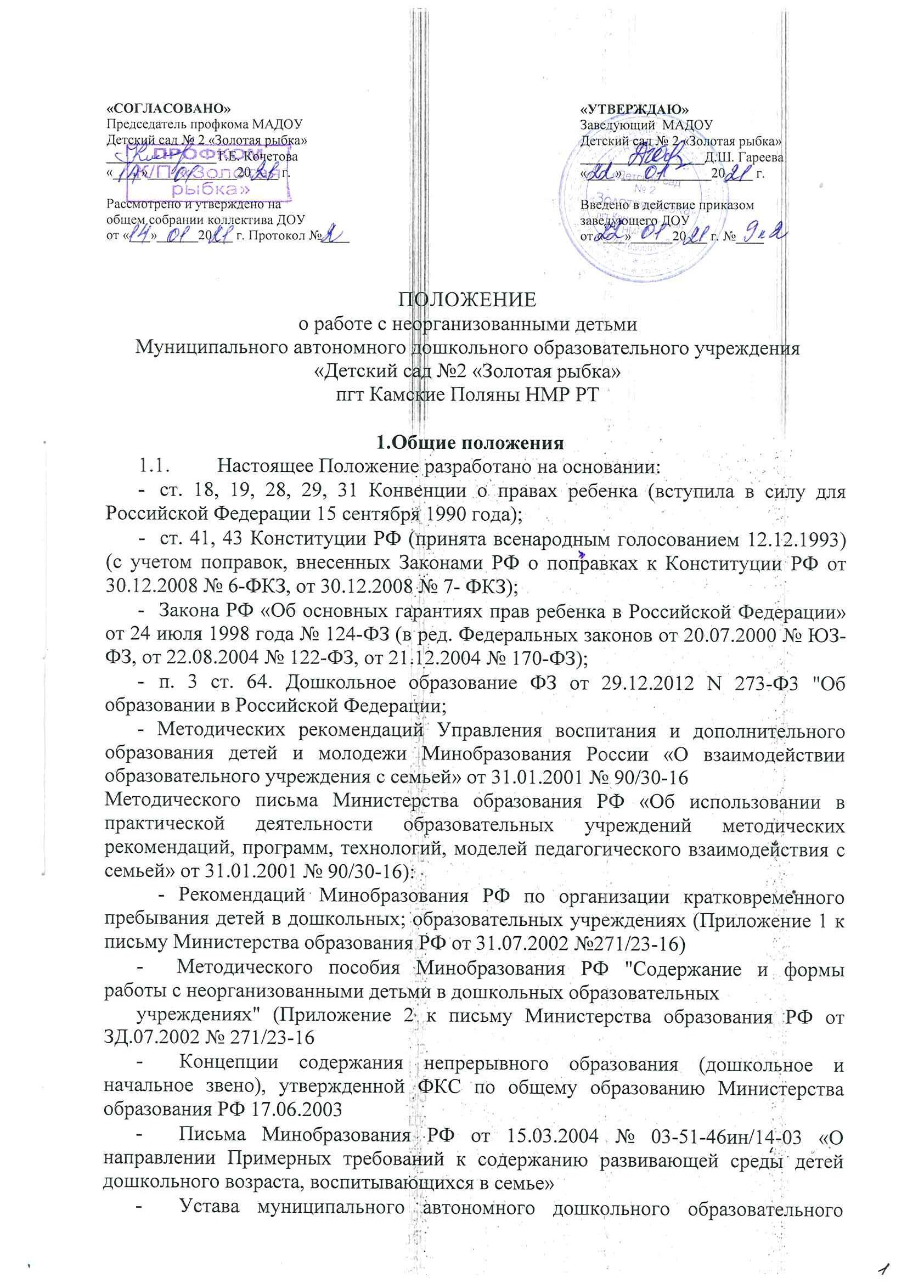учреждения «Детский сад №2 «Золотая рыбка» пгт Камские Поляны»
Положение регулирует деятельность муниципального автономного дошкольного образовательного учреждения «Детский сад №2 «Золотая рыбка» пгт Камские Поляны» (далее - МАДОУ), направленную на организацию работы МАДОУ с семьями, воспитывающими детей Дошкольного возраста на дому (далее - неорганизованные дети).
Целями МАДОУ по работе с семьями неорганизованных детей являются:
- оказание методической, психолого-педагогической, диагностической и консультативной помощи родителям (законным представителям), обеспечивающих, получение детьми дошкольного образования в форме семейного образования;
- увеличение охвата детей дошкольным образованием и обеспечение доступности дошкольного образования, оказание психолого-педагогической поддержки семьям, воспитывающим детей на дому;
- всестороннее сопровождение воспитания и развития детей, не посещающих МАДОУ;
- обеспечение социализации детей и равных стартовых возможностей для обучения детей в образовательных учреждениях, реализующих основную образовательную программу дошкольного образования;
- расширение форм работы МАДОУ с родителями/законными представителями (далее — родителями).
  - МАДОУ организует работу с семьями, проживающими в пгт Камские Поляны.
  - Основными принципами работы с семьями являются: добровольность, компетентность, соблюдение педагогической этики, сотрудничество, конфиденциальность.
  - Руководство деятельностью МАДОУ по организации работы с семьями возлагается приказом заведующего МАДОУ на заместителя заведующего по воспитательной и методической работе МАДОУ.
- Задачи работы:
- развитие родительской компетентности, выработка правильной стратегии образования, воспитания, развития и оздоровления детей;
- анализ типичных проблем детско-родительских взаимоотношений и крррекция родительской позиции при решении этих проблем, развитие у родителей навыков педагогического взаимодействия с детьми;
- развитие родительской компетентности в вопросах создания предметно-развивающей среды в домашних условиях;
- подготовка детей к поступлению в МАДОУ и школу;
- сохранение и укрепление физического и психического здоровья детей, профилактика отклонений в развитии у детей;
- создания единого воспитательного пространства «семья образовательное учреждение», установление гармоничных, доверительных отношений между родителями и педагогами МАДОУ, включение родителей в педагогический процесс МАДОУ;
- содействие сплочению родительского коллектива;
- популяризация деятельности МАДОУ среди населения пгт Камские Поляны.
- Основные направления и формы работы с семьями
  - Основными направлениями деятельности МАДОУ являются: изучение психолого-педагогической компетентности родителей в вопросах обучения, воспитания, развития и оздоровления детей;
- изучение запросов родителей;
- изучение уровня компетентности родителей в вопросах подготовки детей к поступлению в МАДОУ и школу;
оказание психолого-медико-педагогической помощи и поддержки родителям в вопросах образования, воспитания, развития и оздоровления
детей;
- организация мероприятий;
- выявление и трансляция положительного опыта семейного воспитания;
- изучение степени удовлетворенности родителей работой МАДОУ с семьями.
  - Основными формами работы с неорганизованными детьми являются:
- Официальный сайт учреждения для консультирования родителей специалистами МАДОУ:
заведующего МАДОУ, педагога – психолога, музыкального руководителя, инструктора по физической культуре
- Работа гостевой книги, организация форума, где можно задать вопрос и получить ответ от специалистов МАДОУ, оставить свои отзывы, поспорить, обсудить проблему.
- Выпуск наглядно - информационных материалов: памятки, буклеты, газеты, презентации.
- Организация работы в условиях МАДОУ:
- День открытых дверей;
- Организация тематических досугов и развлечений с детьми;
- Педагогическая гостиная для родителей;
- Встречи родителей с администрацией Учреждения (индивидуальные и родительские собрания)
  - В соответствии с возникшими условиями могут быть использованы и другие эффективные формы работы с семьями неорганизованных детей
- Организация работы
  - Работа с семьями осуществляется на базе МАДОУ на бесплатной основе.
Работа организуется при наличии необходимых санитарно - гигиенических, противоэпидемических условий, соблюдении правил Пожарной безопасности, а также психолого-педагогических требований к устройству МАДОУ, определяемых нормативными актами Министерства образования и Министерства здравоохранения РФ.
  - Семьи посещают мероприятия в зависимости от собственных образовательных потребностей.
  - Планирование работы с семьями осуществляется по результатам рекомендаций специалистов МАДОУ, анкетирования родителей и определения проблемного поля компетентности родителей в вопросах образования, воспитания, развития и оздоровления детей. Ежегодно разрабатывается план тематических консультаций.
  - Формы работы с семьёй определяются по запросам родителей и время проведения конкретного мероприятия в соответствии с их спецификой.
  - Прием семей осуществляется на основании: заявления родителя, медицинского заключения о состоянии здоровья детей (справка из поликлиники) о допуске к посещению МАДОУ и родителей (данные флюорографического обследования), документов, удостоверяющих личность родителя.
  - Эффективность работы с семьями оценивается с помощью количественного и качественного анализа проведенных мероприятий, отзывов родителей
  - Работа с родителями может быть прекращена по инициативе МАДОУ в связи с отсутствием социального заказа населения.
- Права и обязанности
  - Родители имеют право:
- получать квалифицированную консультационную помощь по вопросам образования воспитания, развития и оздоровления детей;
- получать практическую помощь в организации работы с детьми дома;
- вносить предложения по тематике работы с семьями;
- высказывать собственное мнение и обмениваться опытом воспитания детей;
- давать оценку эффективности работы с семьями в целом и по отдельным вопросам.
  - Родители обязаны:
- выполнять устав МАДОУ, правила внутреннего распорядка;
- уважать мнение специалистов МАДОУ и других родителей в процессе обсуждения вопросов образования, воспитания, развития и оздоровления детей
- соблюдать принцип конфиденциальности в работе с семьями.
  - МАДОУ имеет право:
- выявлять, изучать и распространять положительный опыт семейного воспитания;
- принимать участие в планировании работы с семьями;
- вносить предложения по тематике работы с семьями;
  - Ответственное лицо за работу с неорганизованными детьми обязан:
- планировать работу с семьями в соответствии с выявленными запросами родителей;
- организовывать работу с семьями в соответствии с планом и учетом интересов и потребностей родителей;
- предоставлять квалифицированную консультационную и практическую помощь родителям;
-соблюдать принцип конфиденциальности в решении возникающих проблем семейного воспитания;
- обеспечить наличие и контроль за ведением «Журнала учёта обращений родителей» (законных представителей неорганизованных детей» по форме Дата, время, ФИО родителя, вид оказываемой помощи/ФИО специалиста, роспись родителя.)
- Делопроизводство
- Положение о работе МАДОУ с семьями неорганизованных детей,
- план работы,
- планы тематических консультаций,
- журнал учета обращений родителей.

